附件1

宿州职业技术学院2024-2025学年度

寒假“三下乡”社会实践先进个人名单

**（181名）**

园林2302石宇航 食品2401袁 威 现农2403 杨 毅 园林五年2101李子维

园林2301黄子妍 现农2403刘欣月 现农2403 林情情 园林2301孙 鸿

园林2401魏田雪菲 动医2401 闫天宇 宠物2402陈梦婷 动医2402刘 娜

畜牧2303徐子梁 动医2303李艺婷 畜牧2402 杜广飞 现农2401梁龙龙

现农2402张秀芬 现农2402许瑞莲 畜牧2404 朱 钰 畜牧2404车 璐

畜牧2404李 婷 畜牧2404 卜欣悦 宠物2302 胡玉杰 动医2404赵 敏

动医2404高静文 畜牧2401 杜鸿坤 畜牧2402 唐天喜 动医2402张诺言

宠物2401余 飞 动医2402 王童欣 动医2403樊云峰 动医2402周 彬

动医2403朱成早 动医2403 储梦凡 动医2303 王浩宇 宠物2301陈雨涵

动医2404朱齐甲 畜牧2401王乐乐 畜牧2301魏守诚晨 畜牧2301杨佳琰

计网2302王智仡 计网2302郑奎胜 计网2302席钰香 动漫2401汪子琪

动漫2401张梦婷 计应2403黄 宣 计网2301卢 艺 计网2402吴子航

计网2402涂嘉文 计网2402薛天慈 计网2403刘 艺 计应2301刘春梅

计应2402徐润芸 计应2402顾 晨 计网2401龚义坤 计网2401吴 星

影视2402林秋依 计应2403张佳佳 计应2302王亚迪 计应五年2101朱心威

计应2304徐 乐 计应2303宋 煜 计应2304徐雅洁 计应五年2101张晨昊

计应2304周灿灿 计应2304焦雨晴 计应2402张雨朦 计应五年2101张 科

计应2402张余浩 计网2401吴 陈 动漫2402孟 悦 融媒体2301孙浩然

学前2203胡梦瑶 学前2301陈秋阳 学前2302李 慧 小教五年制2101胡凡一

学前2302徐紫楠 学前2303唐忆靖 学前2303苑文静 小教五年制2102魏露露

学前2304钱小敏 学前2305贺皖婷 学前2306张思雨 小教五年制2102张木子

学前2306刘 月 学前2307张齐慧 学前2307陶新宇 小教五年制2102孙孟凡

学前2308张智慧 学前2308张雪婷 小教2301方美玉 小教五年制2102余 熠

小教2301郭雅燕 小教2301刘子怡 小教2302张 昕 小教五年制2102洪若曦

小教2303张大忍 小教2303范小文 小教2304黄东勤 小教五年制2103尹子骏

小教2304陈 旭 小教2306张思如 小教2306郝书棋 小教五年制2106孟 鹏

小教2308潘佳熔 小教2308张 悦 智管2301罗 颖 小教五年制2109王天宇

智管2301周想楠 育保2301许雅丽 学前2401余 月 小教五年制2109何心怡

学前2401袁敦清 学前2402李 莉 小教2401周 婧 小教五年制2110张雨田

学前2403武文俊 学前2403杨靖宇 学前2405张露凡 小教五年制2112蒋汪蕊

小教2401丁刘慧子 小教2401王若莹 小教2402朱刘辉 小教五年制2112王心悦

小教2402朱 涛 小教2404罗曼琴 幼管2401刘欣晴 小教五年制2112徐佳维

体保2401侯 锋 体保2401韩紫晨 体保2402陆 夏 小教五年制2113杨雨晗

体保2402郭南洋 智管2402马家慧 智管2402周 娟 智管2402武睿雯

智管2402张佳欣 小教2401周 婧 小教2306吕 琼 小教五年制2109王悦

小教2308韩玲玲 小教2301李嘉慧 机电2402吴冰奇 机电2402张 迁

机电2402肖雨乐 机电2403戴学兴 机电2403李俊超 机电2404朱现圣

机电2408谭家琦 机电2408谢鑫宇 城车2401李天朋 城轨2401李 星

城轨2402杨家强 城轨2402朱奥迪 汽检2401杨政全 汽检2401姬浩然

汽检2401丁纬婷 汽检2402鲁云飞 城车2301徐泽锦 智能汽车2401谢徐胜

城轨2302潘华秀 城轨2303张 茹 机电2303王欣苗 智能汽车2401王心悦

机电2303陈迩卿 消防2301李 政 机器人2301王雅茹 机器人2302李雨竹

无人机2301王志文 数会2402蒋佳美 数会2302卜令婷 电商（五）2201赵慧君

数会2404张琳珊 数会2301汪文静 市场2401王 芮 数会（五）2201刘宝祺

数会2302马悦悦 数会2401李新悦 数会2401刘茹茹 建筑2402王 喆

畜牧2401苏家洋

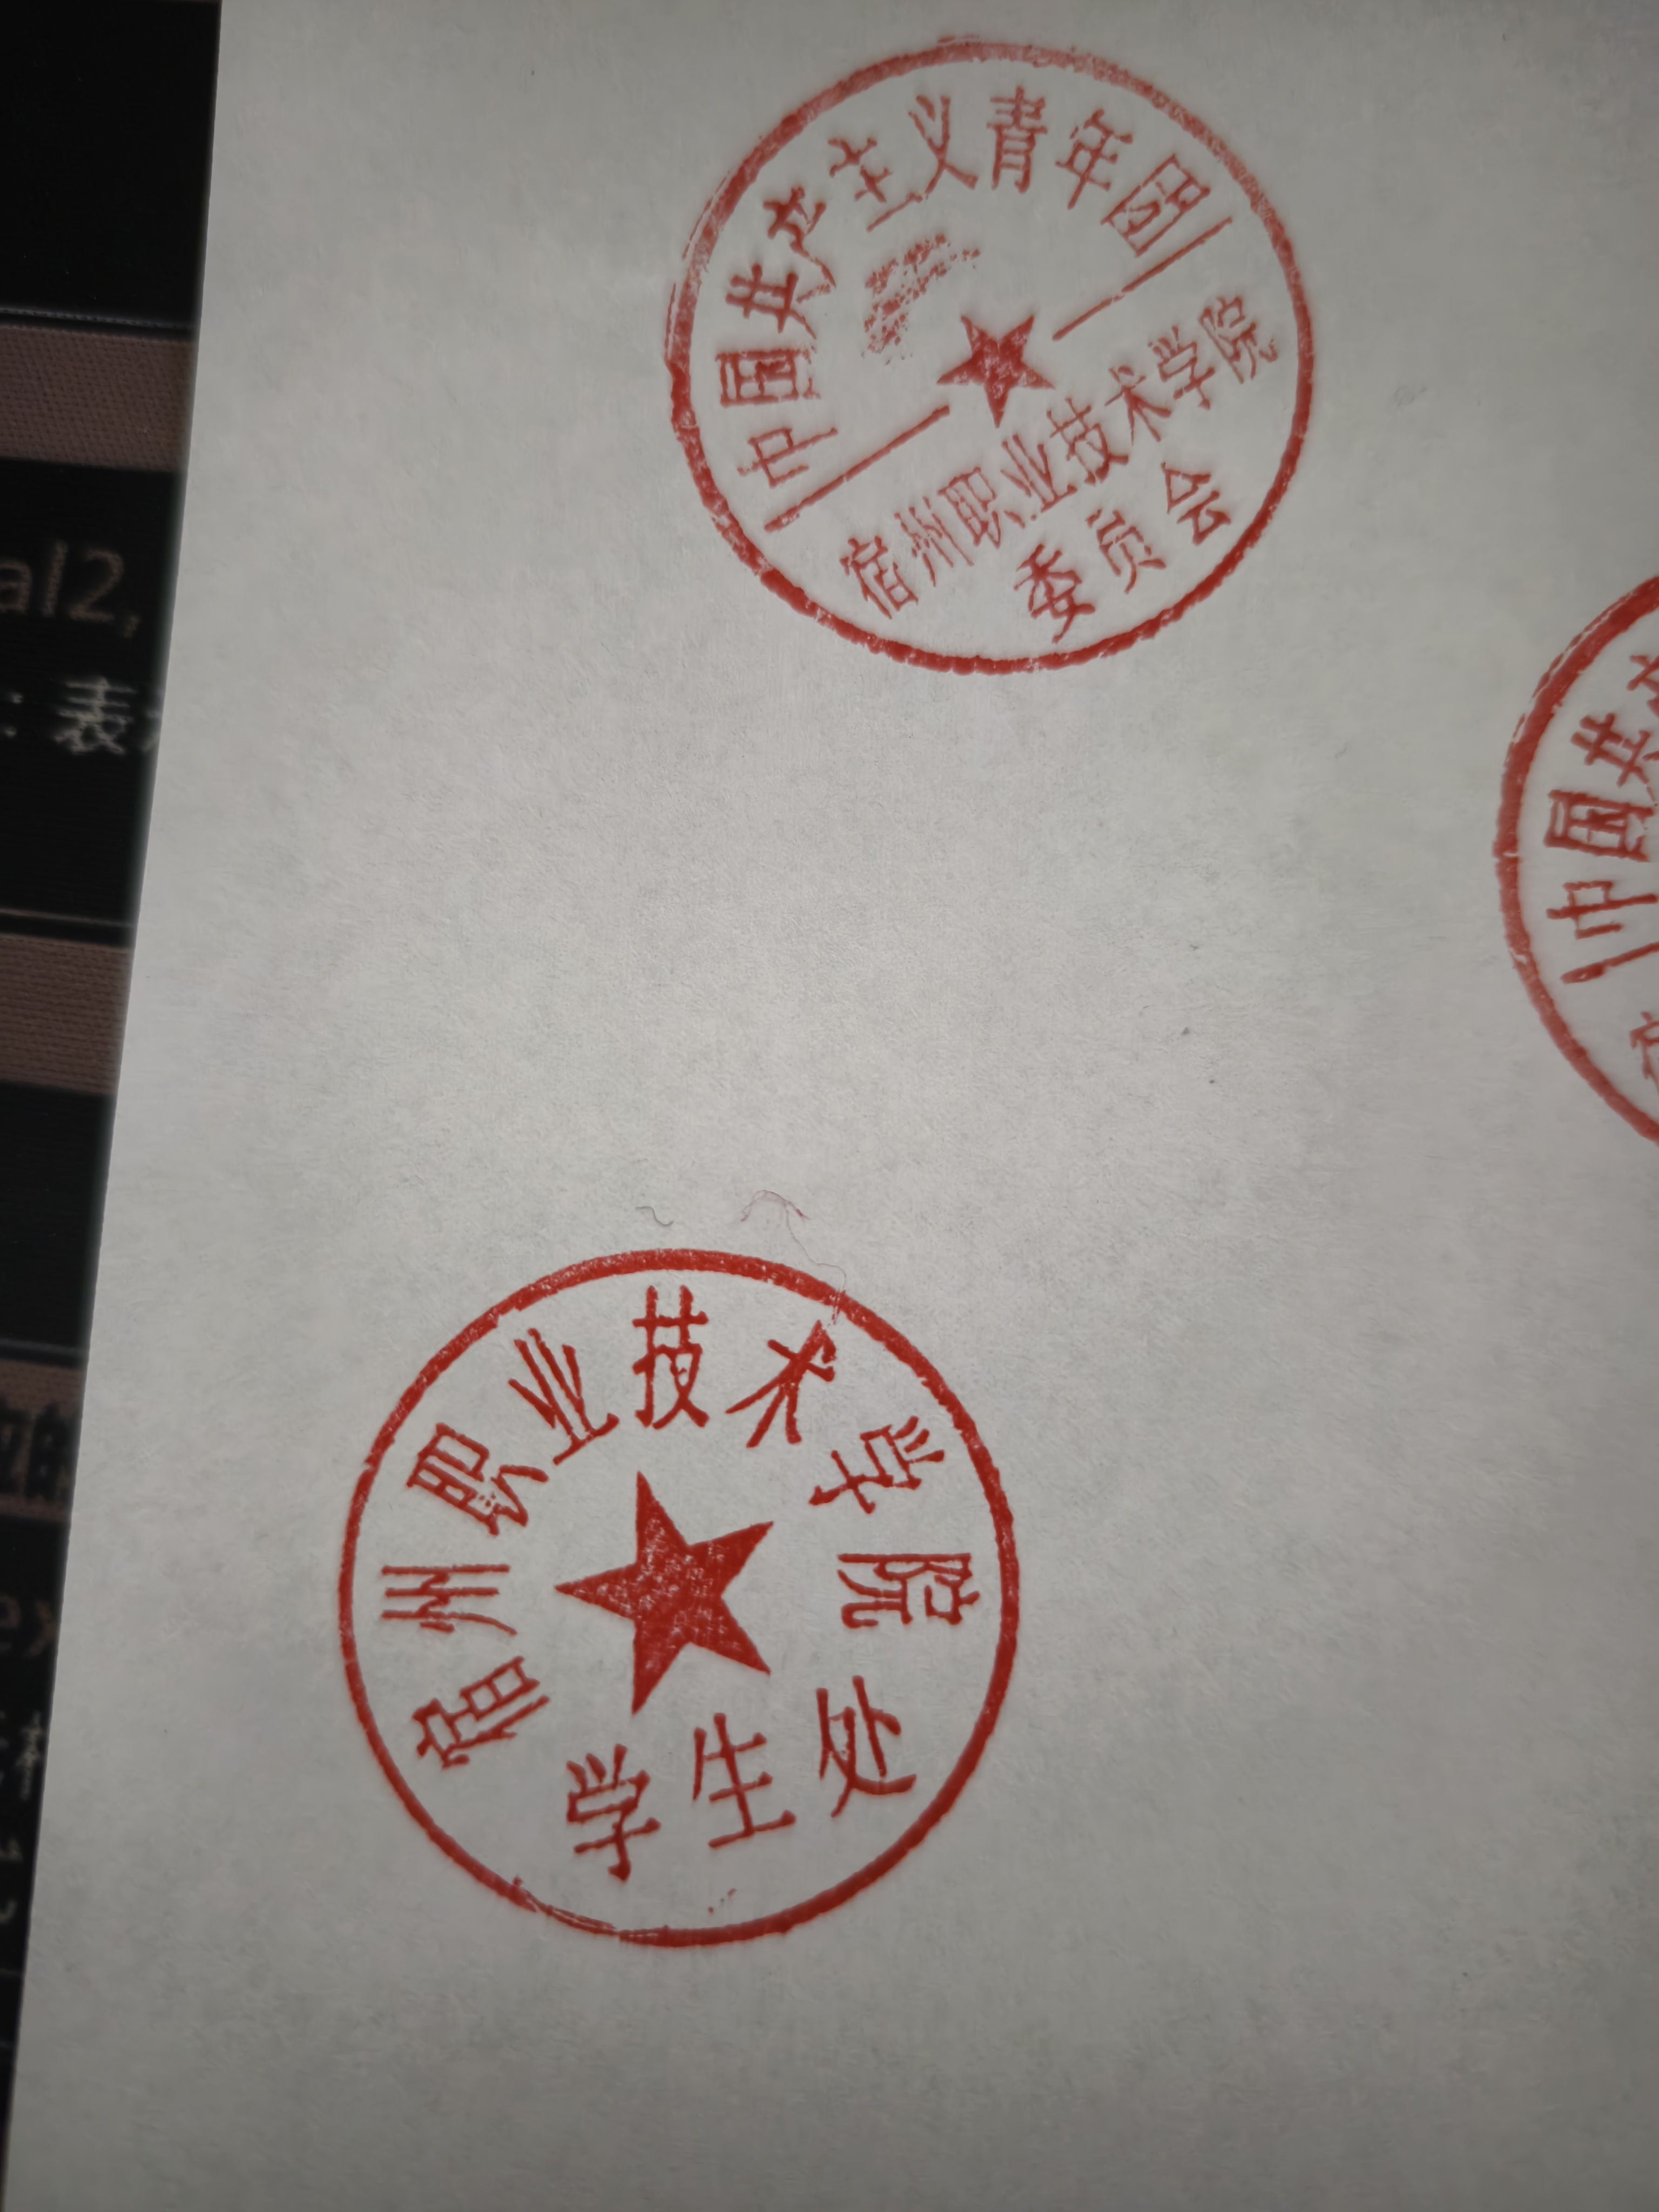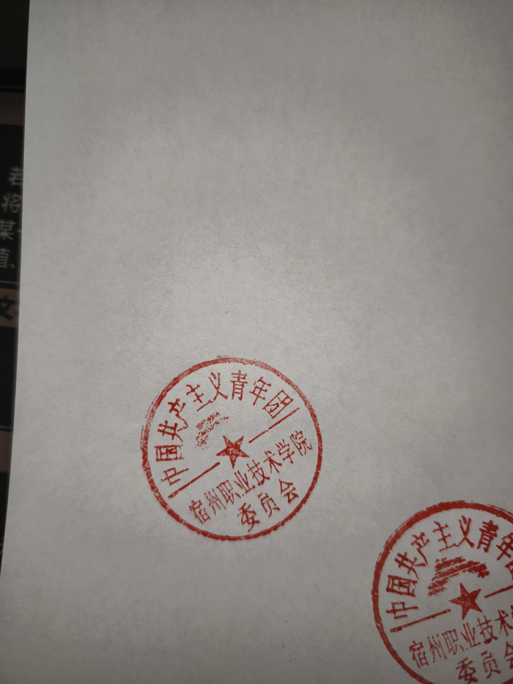

共青团宿州职业技术学院委员会

宿州职业技术学院学生处

2025年3月3日